**Practicum verschil in opname verschillende soorten tampons en maandverband.**

Dit practicum bestaat uit twee gedeelten.

1. Verschil in opname van verschillende tampons
2. Verschil opname van 2 soorten maandverband.

Deze proef staat aan de andere kant van dit blad.

**Welk soort tampon neemt het meeste water op?**

**Benodigdheden;** Maatcilinder van 100 ml (om te kijken hoeveel water er overblijft), 3 soorten tampons mini, normaal en super.

**Wat moet je doen?**

Lees eerst de etiketten van de verpakkingen van de drie verschillende tampons.

1. Grootse tampon. OB Super.

o.b.® ProComfort® zorgt voor gemakkelijk inbrengen en een betrouwbare bescherming dankzij het unieke SilkTouch® omhulsel, gebogen groeven en Smooth Technology voor een gladder tamponoppervlak. De tampons zijn bovendien heel klein, slank en hebben een smalle ronde top waardoor ze heel gemakkelijk in te brengen zijn. Hierdoor zijn ze heel eenvoudig en comfortabel in gebruik, zelfs op lichte dagen of als je net begint met het gebruik van tampons. o.b.® ProComfort® Mini is de beste keuze voor beginners en op heel lichte dagen.

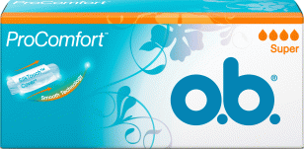

1. Middel grote tampon. OB normaal.

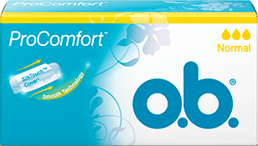

**o.b.® ProComfort® tampons zijn ontworpen met Smooth Technology en een uniek, zijdezacht SilkTouch® omhulsel voor het gladste oppervlak en de gemakkelijkste inbrenging die o.b.® ooit heeft geboden. Hierdoor zijn ze heel gemakkelijk en comfortabel in gebruik, zelfs op lichte dagen of als je net begint met het gebruik van tampons.**

1. Kleinste tampon. OB mini.

o.b.® ProComfort® zorgt voor gemakkelijk inbrengen en een betrouwbare bescherming dankzij het unieke SilkTouch® omhulsel, gebogen groeven en Smooth Technology voor een gladder tamponoppervlak. De tampons zijn bovendien heel klein, slank en hebben een smalle ronde top waardoor ze heel gemakkelijk in te brengen zijn. Hierdoor zijn ze heel eenvoudig en comfortabel in gebruik, zelfs op lichte dagen of als je net begint met het gebruik van tampons. o.b.® ProComfort® Mini is de beste keuze voor beginners en op heel lichte dagen.

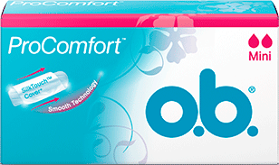

**Wat moet je verder doen?**

1. Vul de maatcilinder met 100 ml water.
2. Doe de eerste tampon in de maatcilinder.
3. Houd de tampon aan het touwtje vast en doe hem 15 seconde in het water.
4. Haal de tampon er weer uit. Houd de tampon nog even boven de maatcilinder, tot er geen water meer uitloopt.
5. Lees op de maatcilinder af hoeveel water er nog in zit. Noteer de eindstand in het schema op je werkblad.
6. Herhaal de bovenstaande stappen voor de andere twee tampons.
7. Noteer je resultaten en de vragen op je werkblad.

**2. Welk soort maandverband neemt het meeste water op?**

**Benodigdheden:**  
  
Een bakje met water (waar je het maandverband in kunt laten zakken)   
Een maatcilinder (om te kijken hoeveel water er overblijft)   
Verschillende typen maandverband of tampons (die getest moeten worden)

**Wat moet je doen?**

Lees eerst de etiketten van de verpakkingen van de twee verschillende maandverbanden.

Voor de lichte menstruatie, welke bescherming je ook nodig hebt, Always heeft het ideale maandverband voor jou. Dankzij de unieke geur-neutraliserende ActiPearls™ neutraliseren Always Ultra geurtjes.

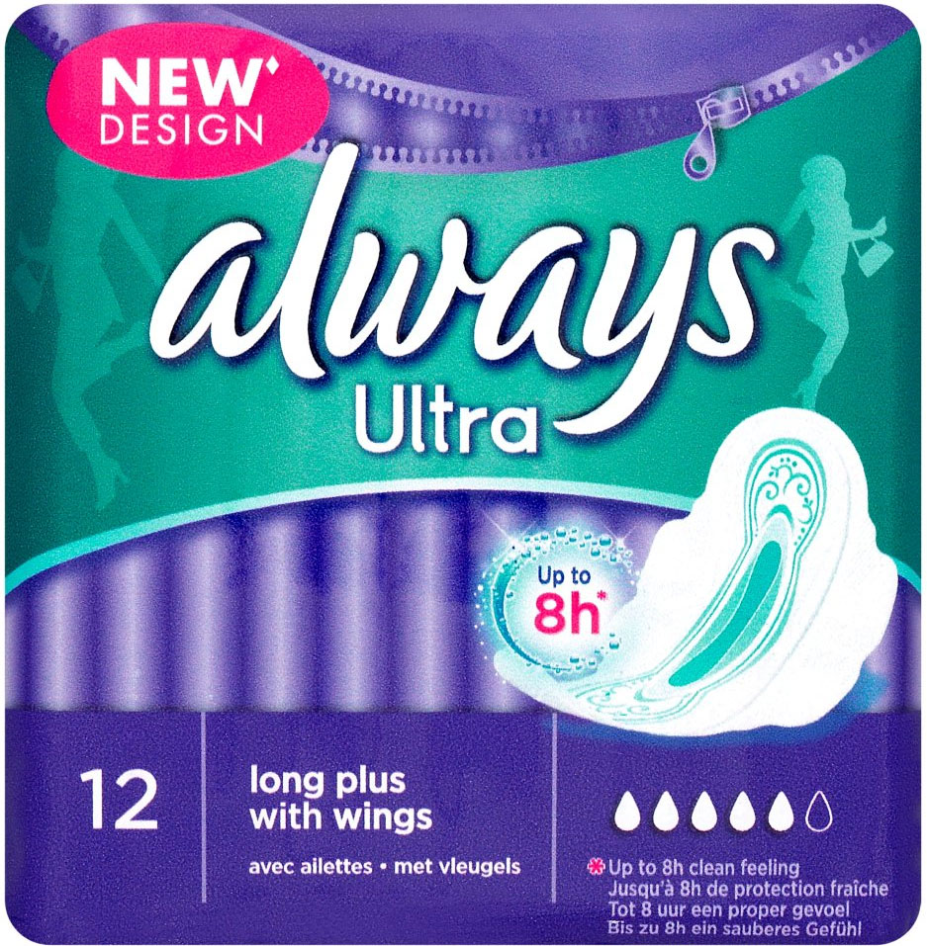

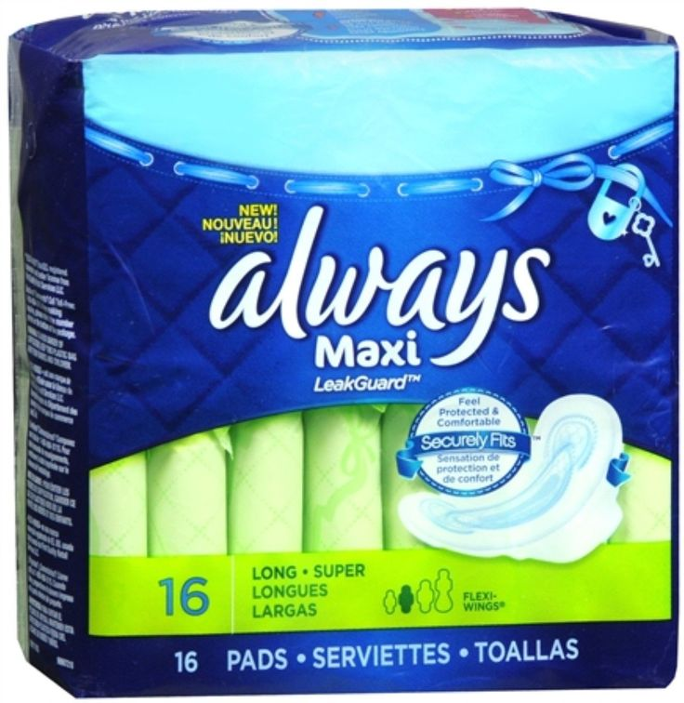

Always Maxi Night Maandverband geeft je een fris gevoel en beschermt je voor de lichte tot zware menstruatie tot 8 uur lang. Het dikke maandverband heeft een perfecte vorm om je maximaal te beschermen.

1) Vul een plastic bakje met 100 ml. water.  
2) Noteer de typen en merken maandverband en tampons die je gaat gebruiken.  
3) Duw het maandverband onder water en laat het water opzuigen.  
4) Haal het maandverband er weer uit en laat het boven het bakje even uitdruppelen.  
5) Als het niet meer nadruppelt, gooi je het weg.  
6) Doe het overgebleven water in de maatcilinder en kijk hoeveel water er is overgebleven.  
7) Bereken de hoeveelheid water die door het maandverband is opgezogen (100- ?= ?).  
8) Herhaal het experiment voor de andere typen maandverband en tampons.  
9) Noteer uiteindelijk ook de prijzen van alle types.

**Na dit practicum maak je de 3 opdrachten op internet:**

**voorlichtingsles.nl/weblessen  
1. Web-les Tampons en maandverband. 2. Web-les Puberteit. 3. Web-les menstruatie.**